

TISKOVÁ ZPRÁVA

07.11.2013

LOGO: sada multimediální klávesnice a optické myši Multimedia & Design
Hledáte stylové elegantní doplňky vhodné do kanceláře ale i domů? Doporučujeme nejnovější bezdrátovou sadu multimediální klávesnice a optické myši značky LOGO Multimedia & Design. Tato sada disponuje technologií 2.4 GHz a pracuje do vzdálenosti 10 m v závislosti na překážkách přenosu.
Multimediální klávesnice
Klávesnice má devět multimediálních kláves umístěných po stranách pro snazší ovládání. Uživatelé zajisté ocení standardní rozložení kláves s česko – slovenským layoutem. Zapnutí kláves Capslock a Numlock ukazují LED indikátory. Odnímatelná pogumovaná opěrka rukou je příjemná na dotek. Díky správné ergonomii podpírá zápěstí a tím pomáhá zabránit syndromu karpálního tunelu.
Specifikace:
počet kláves : 104 + 9
rozměry: 475 x 200 x 19.5 mm
váha: 940 g
Optická myš
Optická myš s rozlišením 1 600 dpi má jednoduchý systém samo spárování. Disponuje inteligentním systémem zapnutí a vypnutí bez ON/OFF přepínače. Díky ergonomickému designu je práce s myší velice pohodlná. NANO přijímač lze snadno uschovat do spodní strany myši, čímž se zamezí jeho možné ztrátě či poškození.
Specifikace:
počet tlačítek: 6
rozměry: 114 x 73 x 42 mm
váha: 110 g
Distributor CZ: LAMA Plus
Distributor SK: LAMA Plus Slovakia
Doporučená koncová cena s DPH: 821,- Kč (31,56 €)
Fotografie v tiskové kvalitě jsou ke stažení na:
http://b2b.lama.cz/ftp/marketing/tiskove_zpravy/multimedia&design.zip

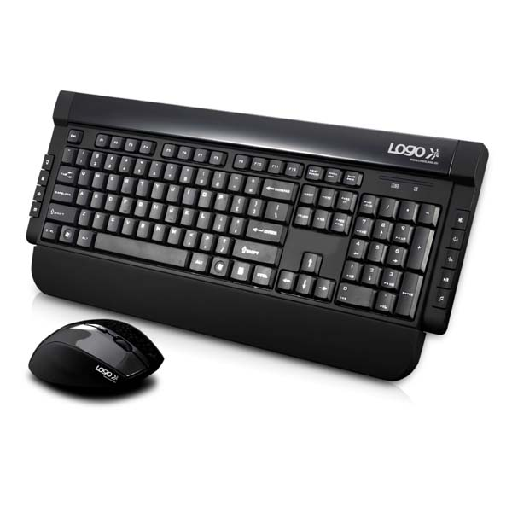

O společnosti LAMA Plus
LAMA Plus s.r.o. je ryze českou obchodní společností. Profiluje se jako komplexní zdroj spotřebního materiálu a doplňků pro IT resellery v rámci evropského kontinentu. Společnost je přímým dovozcem originálních materiálů stejně jako cenově dostupnějších materiálů kompatibilních. LAMA Plus je v ČR jediným autorizovaným distributorem výhradně spotřebního materiálu řady předních světových výrobců, např. Hewlett-Packard, Epson, Lexmark, OKI, Brother, Verbatim, Imation, TDK, Goodram, DataTresorDisc. Svým partnerům nabízí také produkty dalších renomovaných značek – Canon, Xerox, IBM, Konica Minolta, Ricoh, Sharp, Kyocera Mita, Toshiba, ... LAMA Plus je výhradním distributorem kompatibilních produktů Fullmark, Copygraph, UP, baterií Polaroid a počítačových doplňků All new, N-Face, E-Blue, Enzatec, Team Scorpion v ČR a SR.

LAMA Plus se odlišuje od ostatních obchodních firem v této oblasti v ČR také vlastní produkční řadou značky LOGO. Tato ojedinělá kolekce počítačových doplňků a spotřebního materiálu pro výpočetní a kancelářskou techniku je symbiózou kvality, atraktivního balení, které výrazně podporuje prodejnost, a nejvýhodnějších cen. Společnost LAMA Plus dodává zboží prodejcům, systémovým integrátorům i renomovaným obchodním řetězcům po celé ČR. Firma má své zastoupení také na Slovensku a v Polsku odkud zásobuje země Evropské unie i další státy Evropy (cca 15 zemí). Již tradičně společnost LAMA Plus vystavuje na veletrzích CeBIT a Paperworld v Německu.
Více informací naleznete na www.lama.cz a www.logoland.eu

Distributor LAMA Plus s.r.o. v listopadu roku 2005 založil síť SMAT – síť maloobchodních prodejen specializovaných na spotřební materiál a počítačové doplňky pro kancelářskou a výpočetní techniku. Síť sdružuje 21 prodejen v rámci ČR a SR. Přes 12000 produktů spotřebního materiálu a počítačových doplňků pro výpočetní a kancelářskou techniku spolu s odborným poradenstvím může nabídnout kterákoliv z prodejen SMAT.
Více informací naleznete na www.smat.cz nebo www.smat.sk.

Kontakt:
Ing. Michaela Šnapková
Marketing manager
LAMA Plus s.r.o.
marketing@lama.cz

